La Magia de Roland Garros 2025



Domingo 25 de mayo al Domingo 8 de junio de 2025

VIVIR LA MAGIA DE ROLLAND GARROS 2025
Paquetes con alojamiento, entradas y servicios privados

Roland Garros: un siglo de historia
Roland Garros es un símbolo del orgullo nacional francés, un evento deportivo anual que reúne a los mejores tenistas del mundo y a millones de aficionados frente a sus televisores. A lo largo de sus muchos años de existencia, el torneo de Roland Garros se ha convertido en una auténtica leyenda. El torneo nació oficialmente en 1925, cuando el campeonato francés se abrió a los jugadores extranjeros. El legendario estadio es un complejo de varias canchas de
arcilla, lo que lo convierte en el único torneo de Grand Slam en este tipo de superficie. Las pistas de tierra batida añaden sus propias sutilezas al juego: la pelota se mueve más lentamente que en hierba o pista dura y no rebota tan alto. Esto permite a los tenistas demostrar sus mejores habilidades en largas y emocionantes batallas.

Nuestras ofertas exclusivas, que incluyen entradas premium, catering y bebidas, traslados privados, excursiones y alojamiento en el hotel de su elección, son una oportunidad única para asistir al mítico evento deportivo que tendrá lugar del domingo 25 de mayo al domingo 8 de junio de 2025.

PAQUETE VÁLIDO DEL 25.05 AL 01.06.2025 – 5 días/ 4 noches
Programa DÍA A DÍA

Día 1: Llegada a París
Llegada al aeropuerto de París, encuentro con conductor y traslado al hotel. Alojamiento por 3 noches. Resto del día libre para actividades independientes. Por la noche se puede realizar la visita opcional “París Iluminado”, donde podremos descubrir una ciudad considerada por muchos la más bella del mundo.

Día 2: París - visita panorámica privada de la ciudad: "Los imprescindibles de París".
Por la mañana, encuentro con guía privado y conductor y salida para realizar una visita panorámica de la Ciudad Luz (3 horas) con breves paradas fotográficas, para conocer recorriendo sus lugares más emblemáticos como la Plaza de la Concordia, Ópera, Arco del Triunfo, los Campos Elíseos, Torre St. Jacques, Ayuntamiento, la Isla de la Ciudad con la imponente Iglesia de Notre Dame, los Inválidos donde se encuentra la tumba de Napoleón, Barrio Latino, Panteón, Sorbona, jardines de Luxemburgo, el Campo de Marte. Terminaremos nuestro recorrido con un espectacular crucero por el río Sena, contemplando las maravillosas vistas y monumentos. Crucero de 1 hora con comentarios en 14 idiomas (audioguías y vía smartphone).
Tarde libre para seguir disfrutando de la ciudad o posibilidad (opcional) de visitar la casa y jardines de Claude Monet en la pequeña localidad de Giverny. También sugerimos una visita opcional al Museo del Louvre, donde podemos contemplar algunas de las mejores colecciones de arte del mundo, la Mona Lisa, la Venus de Milo, etc.

Dia 3: Paris
Desayuno en el hotel. Traslado privado al Estadio de Roland Garros para asistir al partido de tenis (sesión diurna). Entradas de Primera Categoría con servicio de CATERING GASTRONÓMICO. Traslado de regreso al hotel después del partido

Día 4: Paris – día libre
Desayuno en el hotel. Día libre o excursiones opcionales. Posibilidad de asistir a otro partido de Roland Garros (con suplemento).

Dia 5: Paris
Desayuno en el hotel. Traslado privado al aeropuerto y fin de nuestros servicios.

PRECIOS POR PERSONA- USD
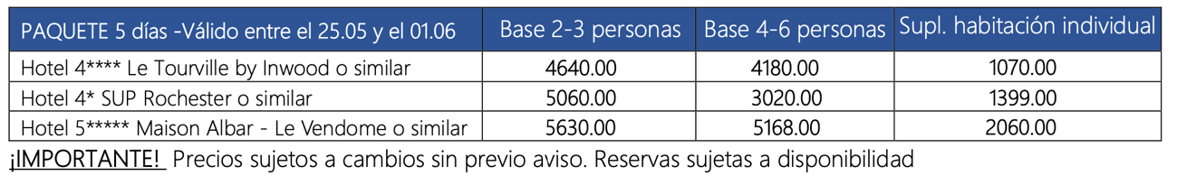

SERVICIOS INCLUIDOS:
o 4 noches de alojamiento en los hoteles previstos o similares con desayuno incluido
o Traslados privados aeropuerto/hotel en París y hotel/aeropuerto con vehículo de categoría premium.
o Visita panorámica privada (3 horas) de la ciudad de París con guía de habla hispana y vehículo de categoría premium. El tour comienza en el hotel y termina en el punto de embarque del crucero.
o Un crucero por el río Sena (1 hora con audioguía en español)
o Traslado privado hotel - estadio Roland Garros - hotel en vehículo de categoría Premium
o Entrada de 1ª categoría para 1 sesión diurna (1-4 ronda) con «hospitality» que incluye: almuerzo tipo cóctel; canapés dulces y salados durante la sesión. Servicio de bebidas de cortesía: champán, cócteles, vino, etc.

NO INCLUYE
o Tasa municipal (City tax) a pagar en el hotel
o Suplemento por paquete con almuerzos sentados: + 740 USD /persona
o Suplemento por asistir a la sesión nocturna: + 1566 USD /persona/sesión (traslados no incluidos)
o Suplemento por entradas GOLD (almuerzo sentado incluido): + 740 USD/persona/sesión

PAQUETE DE DOS CUARTOS DE FINAL (sesiones diurnas) 5 días / 4 noches
Programa DÍA A DÍA del 01 al 05 de junio

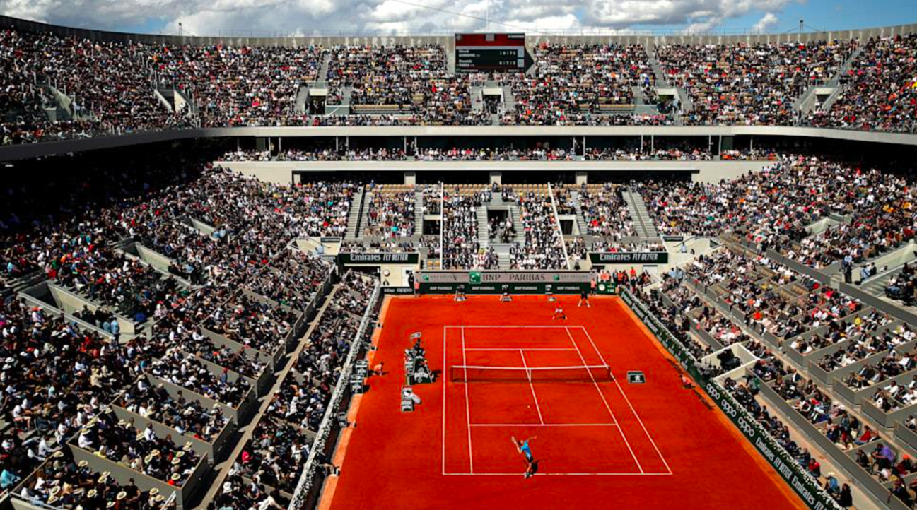

Día 1: Llegada a París 01/06
Llegada al aeropuerto de París, encuentro con conductor y traslado al hotel. Alojamiento por 3 noches. Resto del día libre para actividades independientes. Por la noche se puede realizar la visita opcional “París Iluminado”, donde podremos descubrir una ciudad considerada por muchos la más bella del mundo.

Día 2: 02/06 – París - visita panorámica privada de la ciudad: "Los imprescindibles de París".
Por la mañana, encuentro con guía privado y conductor y salida para realizar una visita panorámica de la Ciudad Luz (3 horas) con breves paradas fotográficas, para conocer recorriendo sus lugares más emblemáticos como la Plaza de la Concordia, Ópera, Arco del Triunfo, los Campos Elíseos, Torre St. Jacques, Ayuntamiento, la Isla de la Ciudad con la imponente Iglesia de Notre Dame, los Inválidos donde se encuentra la tumba de Napoleón, Barrio Latino, Panteón, Sorbona, jardines de Luxemburgo, el Campo de Marte. Terminaremos nuestro recorrido con un espectacular crucero por el río Sena, contemplando las maravillosas vistas y monumentos. Tarde libre para seguir disfrutando de la ciudad o posibilidad (opcional) de visitar la casa y jardines de Claude Monet en Giverny. También sugerimos una visita opcional al Museo del Louvre, donde podemos contemplar algunas de las mejores colecciones de arte del mundo, la Mona Lisa, la Venus de Milo, etc.

Dia 3: Paris 03/06
Desayuno en el hotel. Traslado privado al Estadio de Roland Garros para asistir a los partidos de cuartos de final individuales masculinos y femeninos (sesión diurna). Entradas de primera categoría con servicio de CATERING GASTRONÓMICO. Traslado de regreso al hotel después del partido

Dia 4: Paris 04/06
Desayuno en el hotel. Alrededor de las 10:00 h, traslado privado al estadio de Roland Garros para asistir a los cuartos de final individuales masculino y femenino (sesión diurna). Entradas de Primera Categoría con servicio de CATERING GASTRONÓMICO. Traslado de regreso al hotel tras el partido.

Dia 5 Paris - 05/06
Desayuno en el hotel. Traslado privado al aeropuerto y fin de nuestros servicios.

PRECIOS POR PERSONA- USD
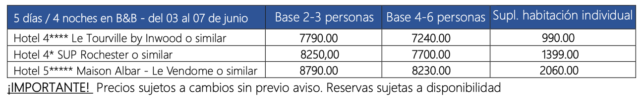

SERVICIOS INCLUIDOS:
o 4 noches de alojamiento en los hoteles previstos o similares con desayuno incluido
o Traslados privados aeropuerto/hotel en París y hotel/aeropuerto con vehículo de categoría premium.
o Visita panorámica privada (3 horas) de la ciudad de París con guía de habla hispana y vehículo de categoría premium. El tour comienza en el hotel y termina en el punto de embarque del crucero.
o Un crucero por el río Sena (1 hora con audioguía en español)
o 03/06 y 04/06 Traslados privados hotel - estadio Roland Garros - hotel en vehículo de categoría Premium
o Entradas de 1ª categoría para 2 días (sesiones diurnas) con «hospitality» que incluye: almuerzo tipo cóctel; canapés dulces y salados durante la sesión. Servicio de bebidas de cortesía durante la sesión: champán, cócteles, vino, etc.

NO INCLUYE
o Tasa municipal (City tax) a pagar en el hotel
o Suplemento por paquete con almuerzos sentados: + 740.00 USD /persona
o Suplemento por asistir a la sesión nocturna: + 12370 USD/persona/sesión (traslados no incluidos)
o Suplemento por entradas GOLD (almuerzo sentado incluido): + 2790 .00 USD persona/ 2 días

PAQUETE 3 semifinales (1 masculina y 2 femeninas) 5 días / 4 noches
Programa DÍA A DÍA - del 03 al 07 de junio

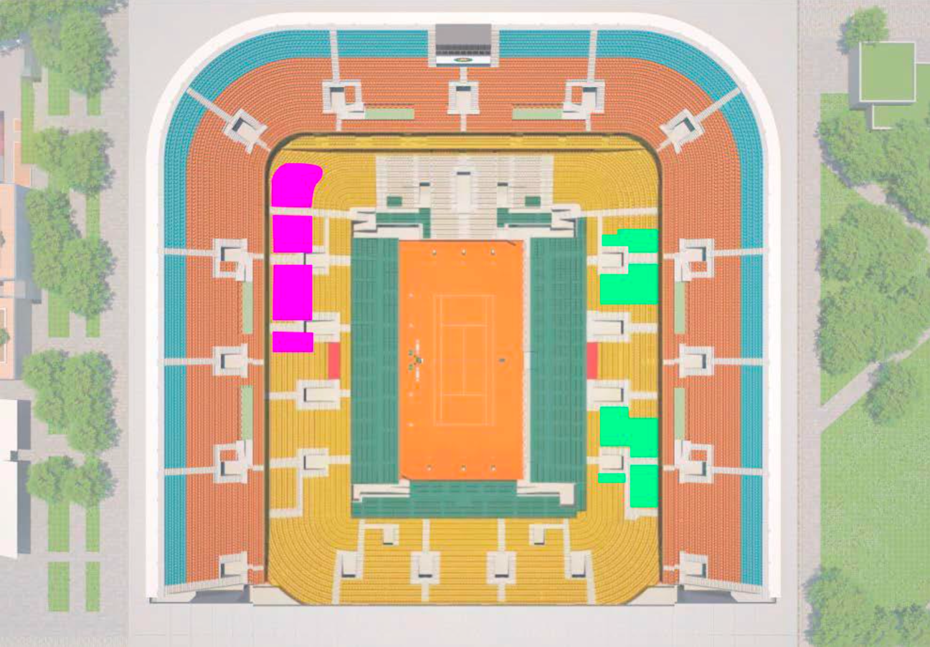

Día 1: Llegada a París 03/06
Llegada al aeropuerto de París, encuentro con conductor y traslado al hotel. Alojamiento por 3 noches. Resto del día libre para actividades independientes. Por la noche se puede realizar la visita opcional “París Iluminado”, donde podremos descubrir una ciudad considerada por muchos la más bella del mundo.

Día 2: 04/06 – París - visita panorámica privada de la ciudad: "Los imprescindibles de París".
Por la mañana, encuentro con guía privado y conductor y salida para realizar una visita panorámica de la Ciudad Luz (3 horas) con breves paradas fotográficas, para conocer recorriendo sus lugares más emblemáticos como la Plaza de la Concordia, Ópera, Arco del Triunfo, los Campos Elíseos, Torre St. Jacques, Ayuntamiento, la Isla de la Ciudad con la imponente Iglesia de Notre Dame, los Inválidos donde se encuentra la tumba de Napoleón, Barrio Latino, Panteón, Sorbona, jardines de Luxemburgo, el Campo de Marte. Terminaremos nuestro recorrido con un espectacular crucero por el río Sena, contemplando las maravillosas vistas y monumentos. Tarde libre para seguir disfrutando de la ciudad o posibilidad (opcional) de visitar la casa y jardines de Claude Monet en la pequeña localidad de Giverny. También sugerimos una visita opcional al Museo del Louvre, donde podemos contemplar algunas de las mejores colecciones de arte del mundo, la Mona Lisa, la Venus de Milo, etc.

Dia 3: Paris 05/06
Desayuno en el hotel. Traslado privado al Estadio de Roland Garros para asistir a las 2 semifinales femeninas de Roland Garros. Entradas de primera categoría con servicio de CATERING GASTRONÓMICO Traslado de regreso al hotel después del partido

Dia 4: Paris 06/06
Desayuno en el hotel. Traslado privado al Estadio de Roland Garros para asistir a la 1ª Semifinal Masculina de Roland Garros (a las 14:00h). Entradas de primera categoría con servicio de CATERING GASTRONÓMICO. Traslado de regreso al hotel después del partido

Dia 5 Paris - 07/06
Desayuno en el hotel. En función del horario del vuelo, tiempo libre para visitas o compras de última hora. Traslado privado al aeropuerto y fin de nuestros servicios.

PRECIOS POR PERSONA- USD
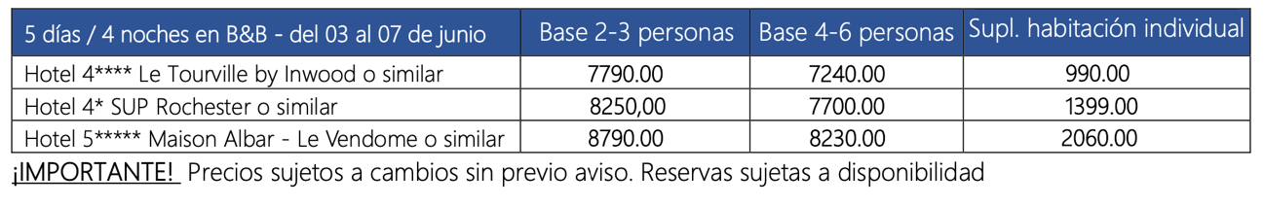

SERVICIOS INCLUIDOS:
o 4 noches de alojamiento en los hoteles previstos o similares con desayuno incluido
o Traslados privados aeropuerto/hotel en París y hotel/aeropuerto con vehículo de categoría premium.
o Visita panorámica privada (3 horas) de la ciudad de París con guía de habla hispana y vehículo de categoría premium. El tour comienza en el hotel y termina en el punto de embarque del crucero.
o Un crucero por el río Sena (1 hora con audioguía en español)
o 05/06 y 06/06 Traslados privados hotel - estadio Roland Garros - hotel en vehículo de categoría Premium
o Entradas de 1ª categoría para 2 días (3 semifinales) con «hospitality» que incluye: almuerzo tipo cóctel; canapés dulces y salados durante la sesión. Servicio de bebidas de cortesía durante la sesión: champán, cócteles, vino, etc.

NO INCLUYE
o Tasa municipal (City tax) a pagar en el hotel
o Suplemento para la 2ª semifinal masculina a las 19h: + 12850. USD /persona
o Suplemento por entradas GOLD (almuerzo sentado incluido) paquete de 3 semifinales: +1880.00 USD/persona o Suplemento para un paquete de 4 semifinales con entradas GOLD (almuerzos sentados): + 5564.00 USD/persona

PAQUETE 2 finales (masculina y femenina) - 5 DÍAS/ 4 NOCHES
PROGRAMA DÍA A DÍA - del 05 al 09 de junio

Día 1: Llegada a París 05/06
Llegada al aeropuerto de París, encuentro con conductor y traslado al hotel. Alojamiento por 3 noches. Resto del día libre para actividades independientes. Por la noche se puede realizar la visita opcional “París Iluminado”, donde podremos descubrir una ciudad considerada por muchos la más bella del mundo.

Día 2: 06/06 París - visita panorámica privada de la ciudad: "Los imprescindibles de París".
Por la mañana, encuentro con guía privado y conductor y salida para realizar una visita panorámica de la Ciudad Luz (3 horas) con breves paradas fotográficas, para conocer recorriendo sus lugares más emblemáticos como la Plaza de la Concordia, Ópera, Arco del Triunfo, los Campos Elíseos, Torre St. Jacques, Ayuntamiento, la Isla de la Ciudad con la imponente Iglesia de Notre Dame, los Inválidos donde se encuentra la tumba de Napoleón, Barrio Latino, Panteón, Sorbona, jardines de Luxemburgo, el Campo de Marte. Terminaremos nuestro recorrido con un espectacular crucero por el río Sena, contemplando las maravillosas vistas y monumentos. Crucero de 1 hora con comentarios en 14 idiomas (audioguías y vía smartphone). Tarde libre para seguir disfrutando de la ciudad o posibilidad (opcional) de visitar la casa y jardines de Claude Monet en la pequeña localidad de Giverny. También sugerimos una visita opcional al Museo del Louvre, donde podemos contemplar algunas de las mejores colecciones de arte del mundo, la Mona Lisa, la Venus de Milo, etc.

Dia 3: Paris 07/06
Desayuno en el hotel. Según horario del partido, traslado privado al Estadio de Roland Garros para asistir a la Final Femenina de Roland Garros. Entradas de categoría Primera con servicio de CATERING GASTRONÓMICO. Traslado al hotel después del partido

Dia 4: Paris 08/06
Desayuno en el hotel. A la hora indicada, traslado privado al Estadio de Roland Garros para asistir a la Final Masculina de Roland Garros. Entradas de Primera Categoría con servicio de CATERING GASTRONÓMICO Traslado de vuelta al hotel después del partido

Dia 5 Paris - 09/06
A la hora indicada, traslado privado al aeropuerto. Fin de nuestros servicios

PRECIOS POR PERSONA-USD
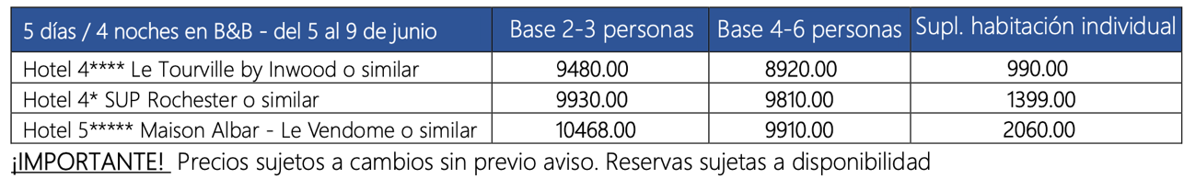

SERVICIOS INCLUIDOS:
o 4 noches de alojamiento en los hoteles previstos o similares con desayuno incluido
o Traslados privados aeropuerto/hotel en París y hotel/aeropuerto con vehículo de categoría premium.
o Visita panorámica privada (3 horas) de la ciudad de París con guía de habla hispana y vehículo de categoría premium. El tour comienza en el hotel y termina en el punto de embarque del crucero.
o Un crucero por el río Sena (1 hora con audioguía en español)
o 07/06 y 08/06 Traslados privados hotel - estadio Roland Garros - hotel en vehículo de categoría Premium
o Entradas de 1ª categoría para 2 días con «hospitality» que incluye: almuerzo tipo cóctel; canapés dulces y salados durante la sesión. Servicio de bebidas de cortesía durante la sesión: champán, cócteles, vino, etc.

NO INCLUYE
o Tasa municipal (City tax) a pagar en el hotel
o Suplemento para entradas GOLD (almuerzo sentado incluido): + 2070.00 USD/persona (paquete de 2 días)

Experiencias imperdibles

SESIÓN DIURNA
Vivir al ritmo de los partidos durante la sección diurna
3 PARTIDOS EN LA PISTA PHILIPPE CHATRIER
2 individuales masculinos y 1 individual femenino O 1 individual masculino y 2 individuales
femeninos
EXPERIENCIA DIURNA
Una oportunidad única de vivir el Open de Francia 2025 y descubrir sus elegantes restaurantes
y su animado ambiente.
Disfrute de un momento mágico en una jornada llena de emociones y placeres gastronómicos.
10:00 Apertura de puertas y recepción
11.30 - 14.30 Almuerzo en la zona designada
16:00 Merienda
17:30 * Cierre de las zonas de recepción
Posibilidad de permanecer en la pista hasta el final del partido en curso

SESIÓN NOCTURNA
La ubicación estratégica en primera fila es una oportunidad exclusiva y una experiencia
imperdible para los aficionados al tenis.
1 PARTIDO EN LA PISTA FILIPPE CHATRIER
1 individual femenino o 1 individual masculino
18:00 Apertura de puertas y recepción
18:45 | 20:30 * Cena en la zona elegida
20:30 * Inicio del partido
* Horarios preliminares a confirmar

Calendario 2025:
Primera ronda 25, 26 y 27 de mayo: partidos individuales masculinos y femeninos
Segunda ronda 28 y 29 de mayo: partidos individuales masculinos y femeninos
Tercera ronda: 30 y 31 de mayo: partidos individuales masculinos y femeninos
Octavos de final: 1 y 2 de junio: partidos individuales masculino y femenino
Cuartos de final: 3 y 4 de junio: partidos individuales masculino y femenino
Semifinales femeninas: 5 de junio: 1 partido individual femenino (semifinales), 1 partido de
dobles mixtos (final),
Semifinal masculina: 6 de junio - 2 partidos individuales masculinos (semifinales),
Final: 7 de junio - 1 partido individual femenino (final), 1 partido de dobles masculino (final),
Final: 8 de junio -1 partido individual masculino (final), 1 partido de dobles femenino (final)

Asientos de categoría GOLD
Zona R -color ROJA- y Zona H
Asientos de categoría PRIMERA
ZONA H - color Verde claro (asientos en la parte
inferior) ZONA J - color FUSIA (asientos en la parte
inferior)

Notas
- Nuestras ofertas exclusivas incluyen entradas premium, catering y bebidas, traslados privados, excursiones y alojamiento en hotel seleccionado.
- Oportunidad única para asistir al mítico evento deportivo
- Fechas: Domingo 25 de mayo al Domingo 8 de junio de 2025
- Material exclusivo para agencias de viajes
- Precios y cupos sujetos a cambios
- Precios por persona
- Aceptamos todos los medios de pagos, TC aplica recargo favor consultar
- Nuestros servicios son solo en Privado
- Mayores informes/ reservas :
- info@nexos.com.pe Sandra WP : 948401408
- reservas@nexos.com.pe Milagros WP : 998070706

